NABÍDKA KROUŽKŮ ŠD 1.pololetí
Kapacita kroužků je omezená.

Kroužek rukodělných prací pondělí 14:00 - 15:00 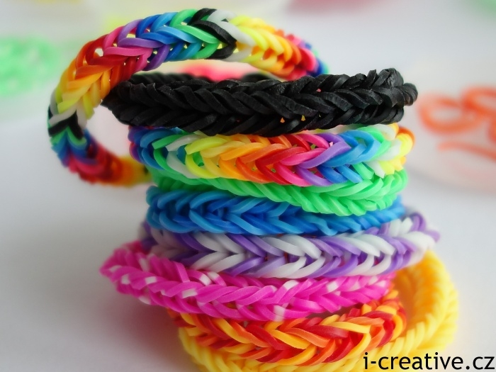

Název kroužku: Šikovné ručičky
Vychovatelka: Blanka Hrbáčová

Náplň kroužku: Seznámení dětí s ručními pracemi a s různorodým materiálem. Bužírkové pletení, gumičkové variace, vyšívaní, šití, tvoření s vlnou, bavlnkami, chemlonem, látkami, plyšovými drátky.
Cíl kroužku: Zaměření na jemnou motoriku dětí, rozvoj trpělivosti a zručnosti.

Věková kategorie: žáci 2. až 4. třídy Cena: 300,- Kč

Kroužek Škola hrou pondělí 14:00-15:00 

Název kroužku: Škola převážně a nevážně
Vychovatelka: Dagmar Šarounová

Náplň kroužku: Šaru-šaru vypomůže dětem s domácími úkoly a neformálně spolu proberou a oživí výukovou látku probranou ve školních lavicích.
Cíl kroužku: Ulehčit dětem školní povinnosti a rodičům jejich nervy.

Počet dětí: maximálně 15 dětí.
Věková kategorie: žáci 3. až 4. třídy Cena: 100,-Kč

Kroužek Angličtiny úterý 14:00-15:00 

Název kroužku: Angličtina hrou
Vychovatelka: Martina Krenželoková

Náplň kroužku: Angličtina dnes patří k nejrozšířenějším jazykům na světě a stává se univerzálním jazykem vůbec. Obsahem kroužku bude doplnit a procvičit probírané učivo, upevnit základy gramatiky a získat jistotu při základní anglické konverzaci. Střídání různých aktivit v hodinách udrží dětskou pozornost a zajistí zábavu. Budeme opakovat probíranou látku formou her, křížovek, soutěží, jazykolamů apod.

Věková kategorie: žáci 3. až 4. třídy Cena: 300,-Kč

Výtvarně pracovní kroužek úterý 14:00 – 15:00

Název kroužku: Barvičky
Vychovatelka: Lucie Krčková

Náplň kroužku: V kroužku se děti seznámí s tradičními i netradičními výtvarnými technikami, jako je malba temperovými barvami, tuší, tvorba ze sádry, tvoření ze zažehlovacích korálku, malování klovatinou atd. Také budeme pracovat s materiály jako jsou látky, korálky, přírodniny, provázky, bavlnky, papír, plyšové bambulky, plyšové drátky, lepenky, polystyren, barvy na sklo atd. Hotové výrobky si děti odnášejí domů.
Cíl kroužku: Rozvoj fantazie a jemné motoriky, zdokonalovat se v práci s nůžkami, lepidlem, seznámení s různým výtvarným materiálem a technikami. Radost z vlastnoručně vyrobených výrobků.
Počet dětí: max. 20
Věková kategorie: žáci 1. až 4. třídy Cena: 400,- Kč

Kroužek vaření úterý 14:00 – 15:15

Název kroužku: Mladý kuchtík
Vychovatelka: Irena Fidlerová
Náplň kroužku: Kroužek je zaměřen na zručnost, tvořivost a estetiku. Naučíme se připravovat
koktejly, saláty, jednoduché pomazánky a nejrůznější chutná a zdravá jídla. K přípravě budeme používat hodně ovoce a zeleniny a inspirací nám budou také jednotlivá roční období a svátky. Děti si na svých výrobcích mohou pochutnat v kroužku nebo si je odnést domů.
Cíl kroužku: Rozvoj trpělivosti, zručnosti, nápaditosti, smyslu pro estetiku a radost z vlastní přípravy jídel a nápojů.

Věková kategorie: žáci 2. až 4. třídy Cena: 300,-Kč

Keramický kroužek středa 14:00 – 15:15 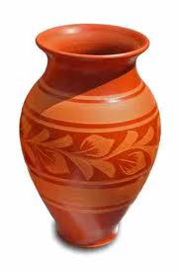

Název kroužku: Malí keramici
Vychovatelka: Angelika Foltýnová

Náplň kroužku: V kroužku se děti naučí mnoha dovednostem při práci s hlínou. Budeme používat různé techniky, šablony, vykrajování z plátu, válečkovou techniku či modelování z hroudy. Ke zdobení výrobků použijeme glazury a případně také různé jiné materiály (pytlovina, proutí, stužky…). Výsledná díla si pak děti budou moci odnést domů.
Cíl kroužku: U dětí se rozvíjí fantazie, schopnost prostorového vidění a také se zlepšuje motorika. Navíc se děti
naučí něco nového.
Počet dětí: max. 20

Věkové kategorie: žáci 1. až 4. tříd y Cena: 400,-Kč

Sportovní kroužek středa 14:00-15:00

Název kroužku: Sportovní hry
Vychovatelka: Dagmar Šarounová
Náplň kroužku: S dětmi budeme v tělocvičně hrát fotbal, florbal, vybíjenou a jiné míčové hry.
Cíl kroužku: Energii vybijem, zpotíme se vyblbnem. Fotbal, florbal, honička, bude skvělá fyzička.

Počet dětí : max. 20
Věková kategorie: žáci 3. až 4. třídy Cena: 200,-Kč

Výtvarně pracovní kroužek pátek 14:00 – 15:00

Název kroužku: Barevní banditi
Vychovatelka: Angelika Foltýnová
Náplň kroužku: V kroužku se děti seznámí s tradičními i netradičními výtvarnými technikami jako je malba temperovými barvami, tuší, tvorba ze sádry, tvoření ze zažehlovacích korálku, malování klovatinou atd. Také budeme pracovat s materiály, jako jsou látky, korálky, přírodniny, provázky, bavlnky, papír, plyšové bambulky, plyšové drátky, lepenky, polystyren, barvy na sklo atd. Hotové výrobky si děti odnášejí domů.
Cíl kroužku: Rozvoj fantazie a jemné motoriky, zdokonalovat se v práci s nůžkami, lepidlem, seznámení s různým výtvarným materiálem a technikami. Radost z vlastně vyrobených výrobků.

Počet dětí: max. 20
Věková kategorie: žáci 1.až 4.třídy Cena: 400,-Kč

Novinářský kroužek pátek 14:00 – 15:00 
Název kroužku: Malý novinář Vychovatelka: Válková Petra
Náplň kroužku: Náplní bude vytvořit „družinový zpravodaj“, naučit se získávat informace pomocí rozhovorů a jiných dostupných prostředků. Umět zpracovat získané informace, tvořit vlastní časopis, který zaujme ostatní, pobaví je, a navíc jim něco zajímavého sdělí.
Cíl kroužku: Osvojit si nové praktiky získávání informací a ztvárnit své návrhy. Naučit se komunikovat pomocí rozhovorů a pracovat s internetem a jinými zdroji informací.
Počet dětí : max. 15 dětí. Věková kategorie : žáci 2.až 4. třídy Cena:300,- Kč

